EKONOMSKA ŠOLA  NOVO MESTO | VAJA V PHOTOSHOPU | Medijsko oblikovanje

vaja 93 – preverjanje znanja

Odpri SLON01.JPG in ŽIRAFA02.JPG
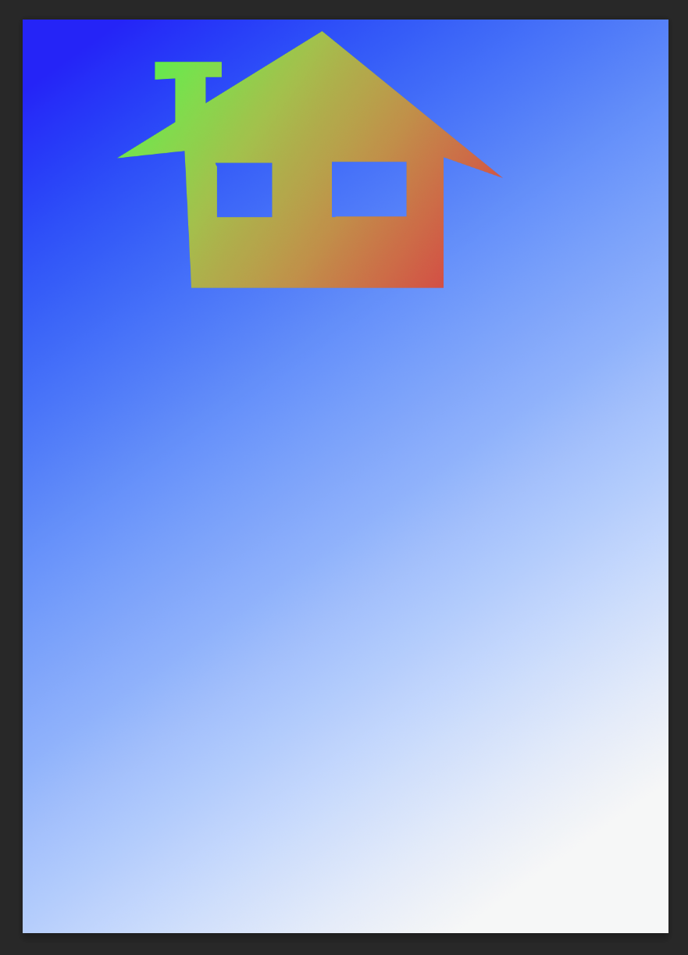 | 1.Odpri nov prazen list velikosti A4.  Na njemu naredi preliv med modro in belo barvo kot je na sliki,  ter na novem layerju s pomočjo izbire označi hiško z okni,  ki ji daj preliv med zeleno in oranžno barvo.  SHRANI: OCENJEVANJE1-PRIIMEK.PSD

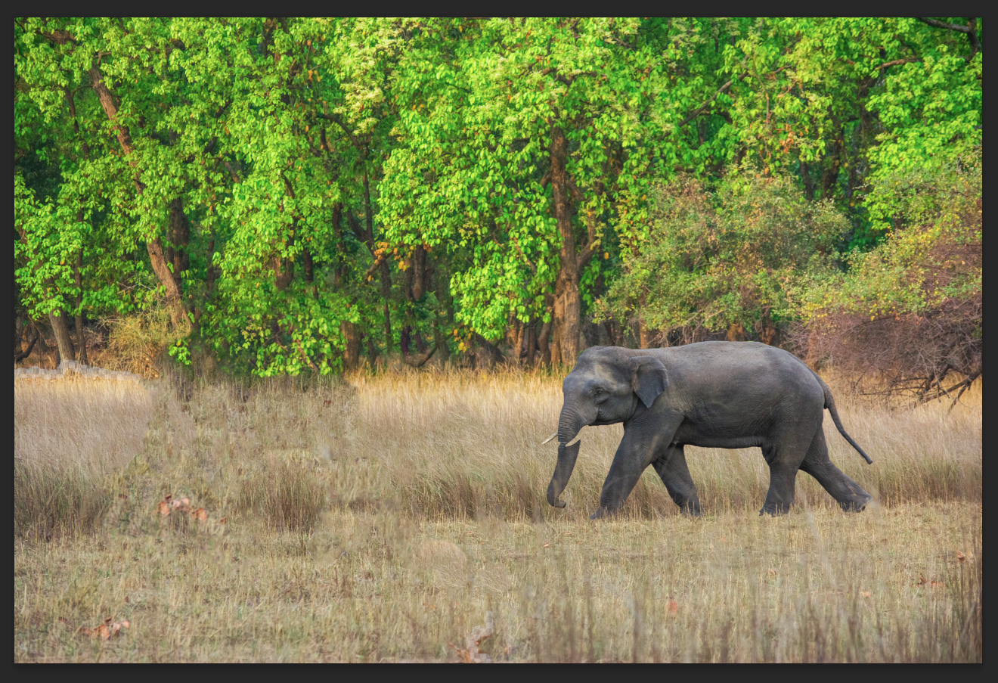 | 2.Odpri SLON1.JPG ter premakni slona bolj desno,  ga pomanjšaj,  ga obrni, da greda v drugo stran,  ter lepo uredi travnik.

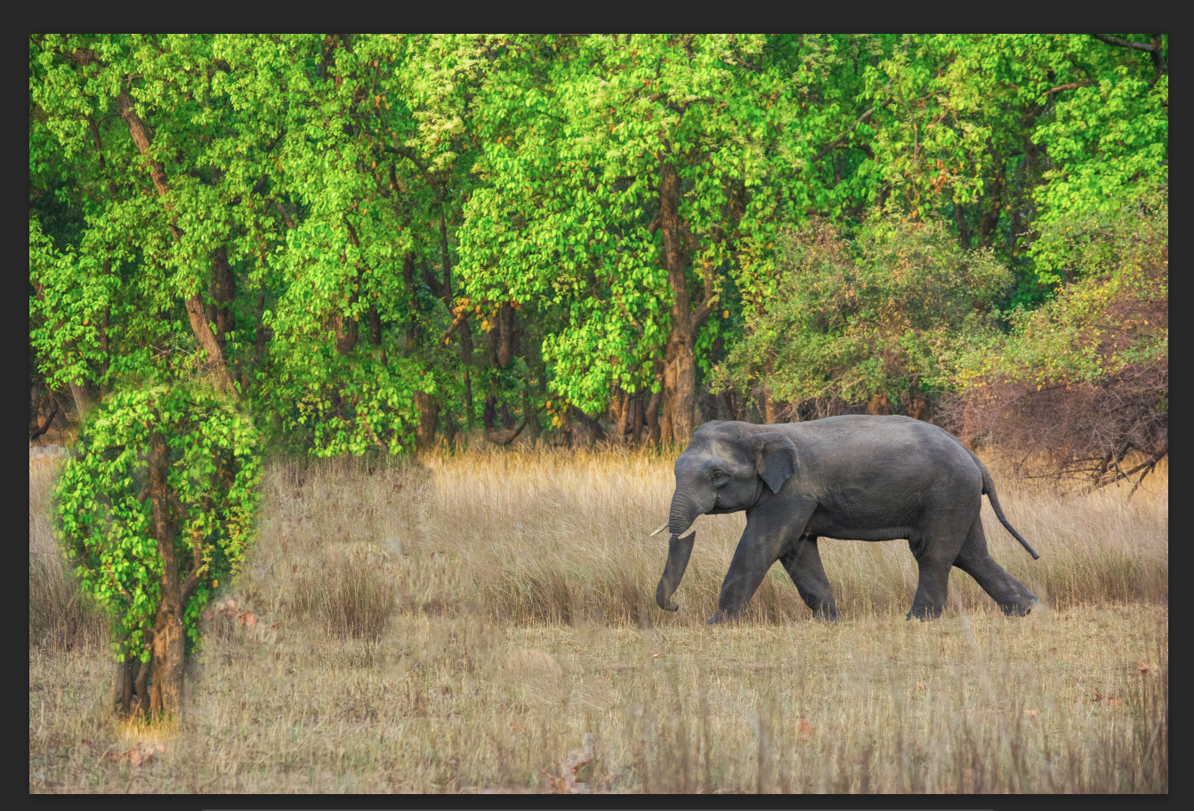 | 3. Prekloniraj drevo levo spodaj.

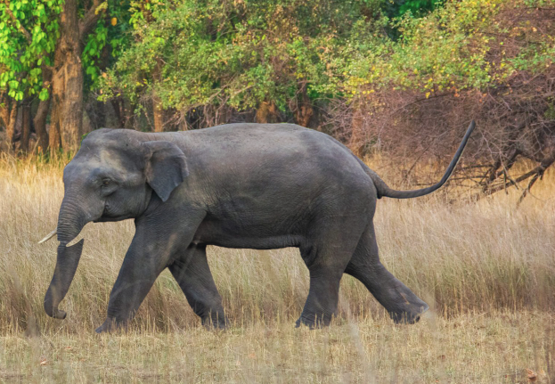 | 4. Naredi tako, da bo rep zavit navzgor.

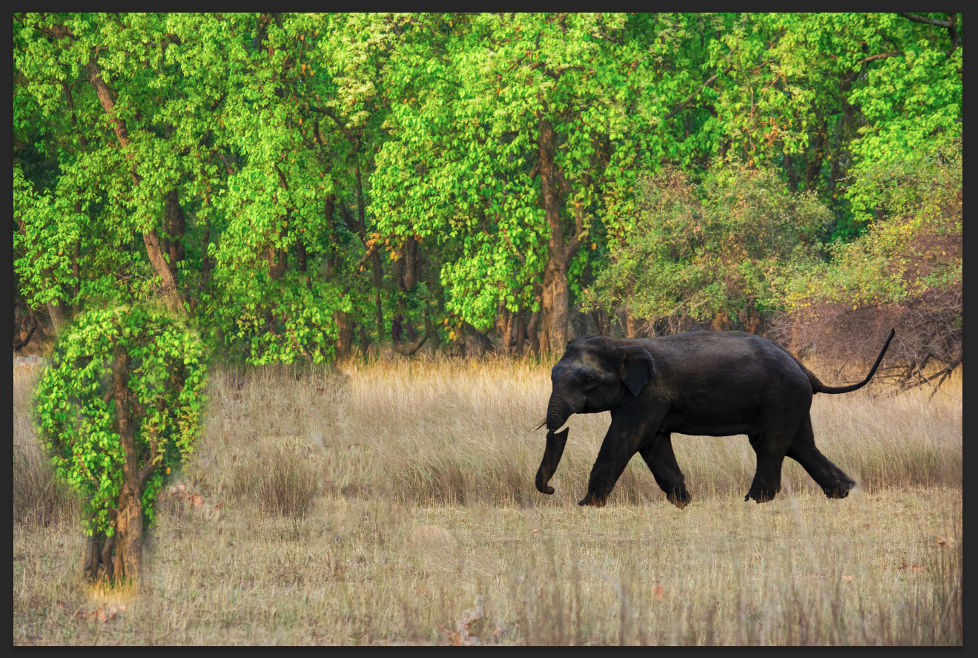 | 5. Na »zmnoži« barve na dvojniku slona tako, da bodo barve zelo intenzivne.

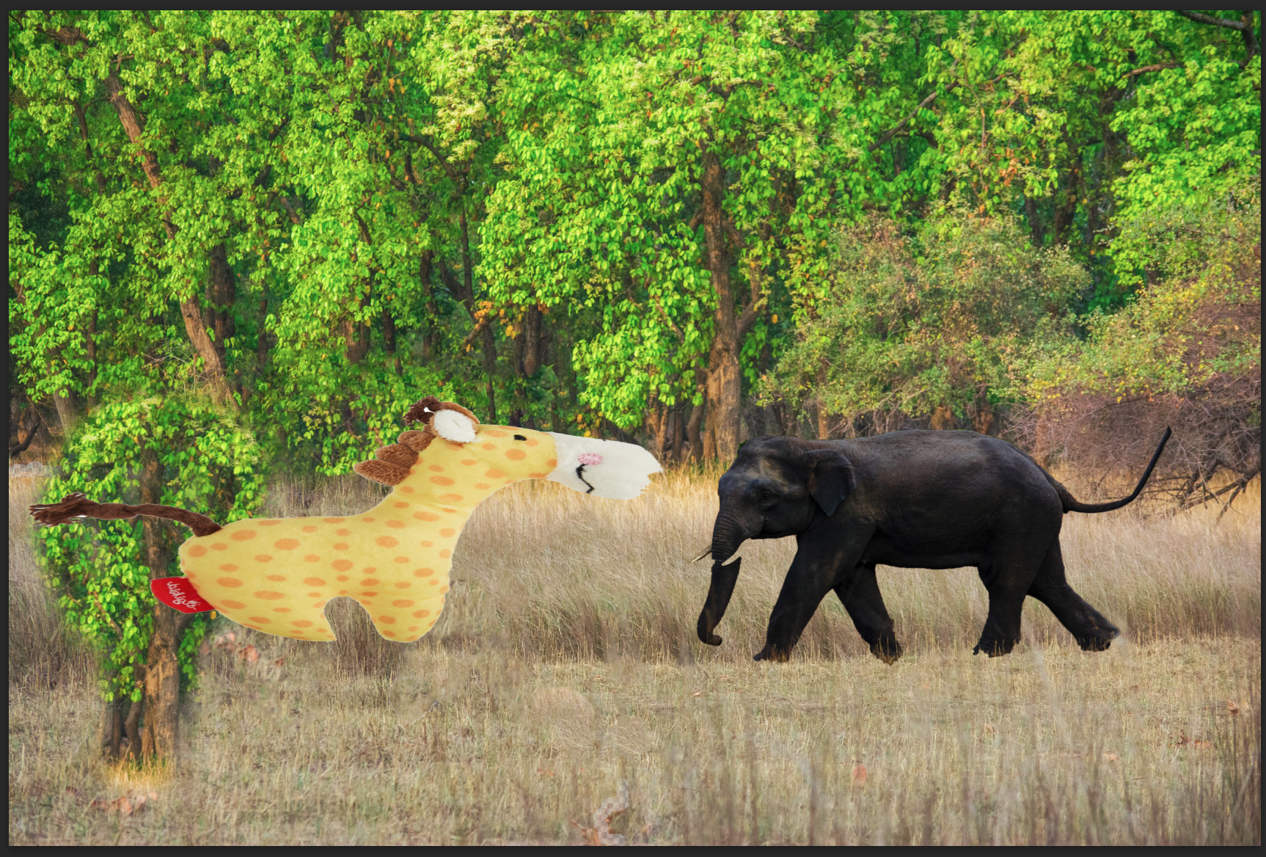 | 6.Iz slike ŽIRAFA02.JPG vstavi samo žirafo,  jo obrni,  in z ukazom WARP deformiraj kot je na sliki.

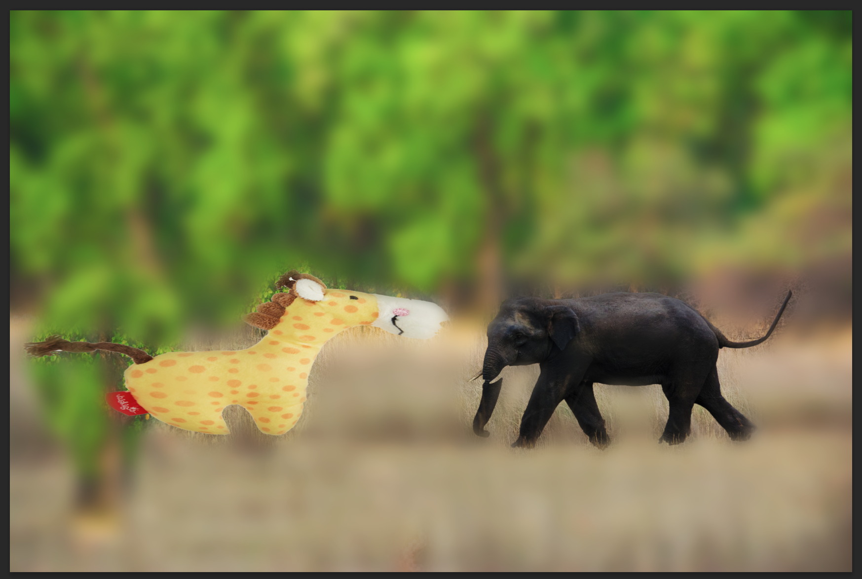 | 7. Združi layerje, možno zamegli in s pomočjo maske naredi, da sta slon in žirafa ostra.

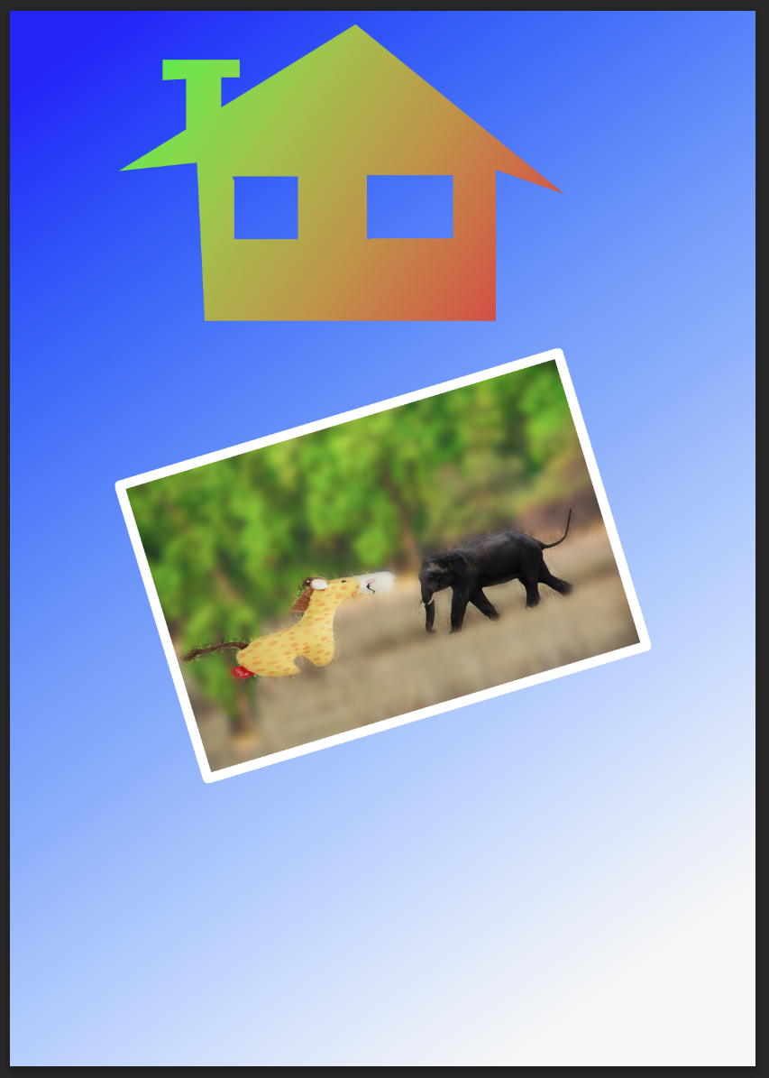 | 8. Vstavi celotno sliko slona in žirafe na vajo ocenjevanje.  Sliko malce zarotiraj in obrobi z belim robom.

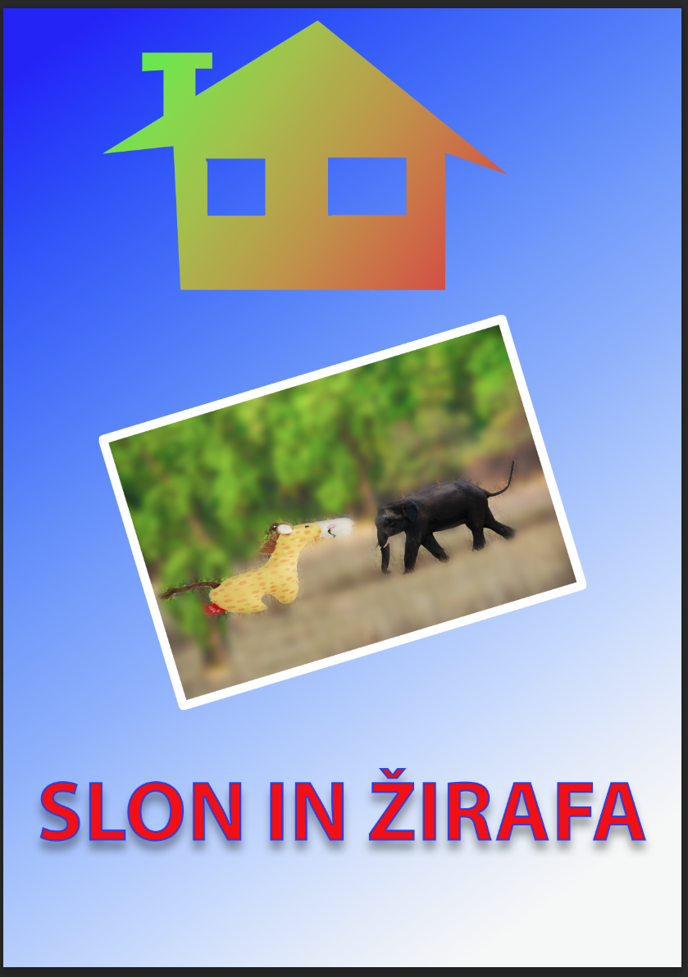 | 9. Spodaj dodaj še napis  in ga osenči in obrobi.  SHRANI: OCENJEVANJE2-PRIIMEK.PSD

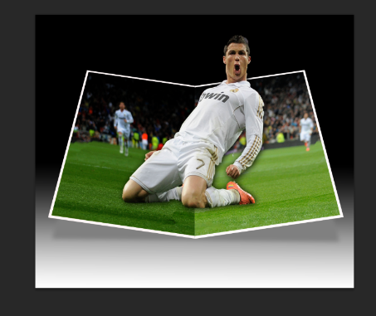 | 10.  Celotno sliki združi leyerje  In jo shrani pod novim imenom:  OCENJEVANJE3-PRIIMEK.PSD  Oblikuj celotno sliko OCENJEVANJE 3 v obliko kot na vzorcu (ronaldo)  Shrani.

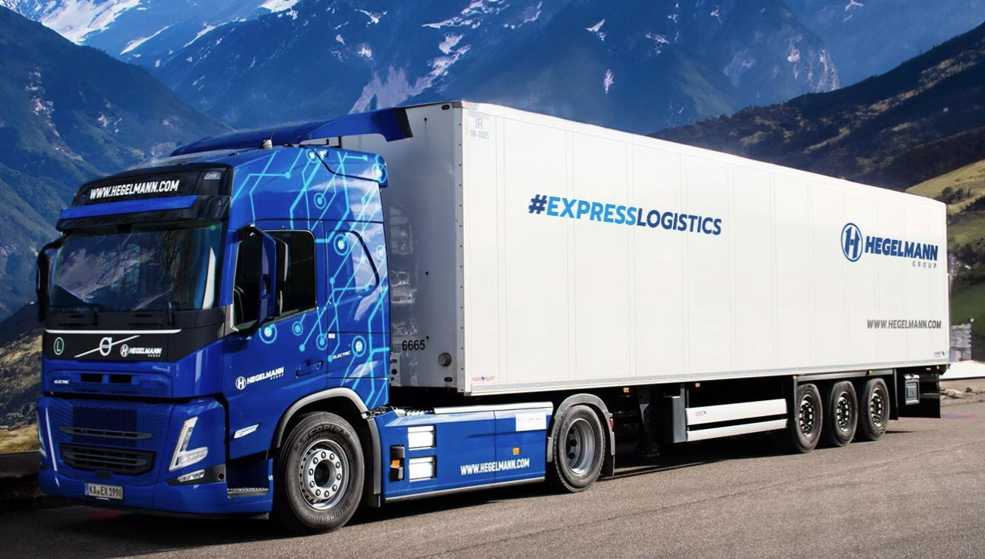 | 11. Izdelek OCENJEVANJE 3 shrani pod novo ime OCENJEVANJE 4 in ga izvozi v JPG.  Odpri sliko KAMION01.jpeg, in mu tvojo sliko vstavi v perpektivi (vanish point) na stranico kamiona.

ODDAJ VSE DATOTEKE:
OCENJEVANJE1-PRIIMEK.PSD
OCENJEVANJE2-PRIIMEK.PSD
OCENJEVANJE3-PRIIMEK.PSD
OCENJEVANJE4-PRIIMEK.PSD

